 | کاربرگ درخواست فرصت مطالعاتی اعضای هیئت علمی دانشگاه در جامعه و صنعت  مطابق شیوه نامه شماره عتف-ش-3201 تاریخ 17/06/1397 |  | 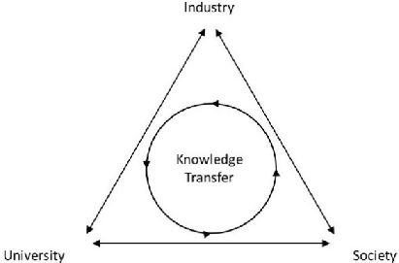
مشخصات فردی
وضعیت استخدامی: .....................  پایه: .....................  تاریخ آخرین فرصت تحقیقاتی: .............. |  | نام و نام خانوادگی: ................  دانشکده: ..................  گروه آموزشی: ..................
مشخصات فرصت مطالعاتی پیشنهادی
نیمسال درخواست: ................. تعداد روز (از 2 تا 5 روز) : .................
واحد عملیاتی: ..............
برنامه مطالعاتی پیشنهادی:

امضاء هیئت علمی متقاضی - تاریخ
رای گروه آموزشی:
امضاء مدیر گروه آموزشی- تاریخ
رای شورای دانشکده:
امضاء رییس دانشکده - تاریخ

